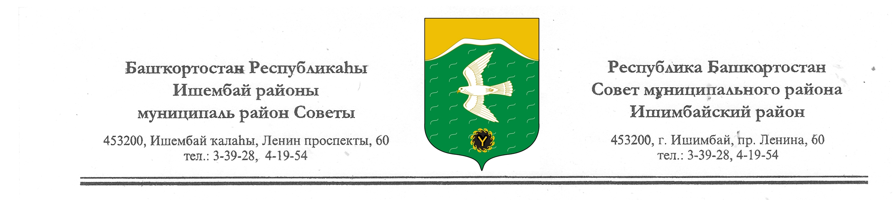

Ҡарар решениЕ

О предоставлении земельных участков гражданам, имеющим льготы при предоставлении земельных участков бесплатно в собственность для индивидуального жилищного строительства

В соответствии с Земельным кодексом Российской Федерации, руководствуясь со ст. 10 Закона Республики Башкортостан «О регулировании земельных отношений в Республике Башкортостан» №59-з от 05.01.2004г., Решением Совета муниципального района Ишимбайский район Республики Башкортостан «Об утверждении Положения о порядке однократного и бесплатного предоставления земельных участков в собственность, находящихся в муниципальной собственности, а также земель государственная собственность, на которые не разграничена, расположенных на территории муниципального района Ишимбайский район Республики Башкортостан для индивидуального жилищного строительства и для ведения личного подсобного хозяйства (приусадебный земельный участок)» от 23.11.2011г. №43-492 с изменениями и дополнениями от 15 ноября 2012 года

СОВЕТ МУНИЦИПАЛЬНОГО РАЙОНА
ИШИМБАЙСКИЙ РАЙОН РЕСПУБЛИКИ БАШКОРТОСТАН

Р Е Ш И Л:

1. Предоставить гражданам, имеющим льготы при предоставлении земельных участков бесплатно в собственность, земельные участки из категории земель населенных пунктов для строительства индивидуальных жилых домов согласно Приложения №1
2. Выполнение настоящего Решения возложить на комиссию муниципального района Ишимбайский район Республики Башкортостан по рассмотрению заявлений граждан и постановке на учет для однократного и бесплатного предоставления земельных участков в собственность, расположенных на территории муниципального района Ишимбайский район Республики Башкортостан для индивидуального жилищного строительства и ведения личного подсобного хозяйства (председатель Паличев В.А.), заместителя главы администрации по строительству и инженерным коммуникациям (Вильданов Ю.З.), заведующую сектором по учету и распределения жилья администрации (Бочкова В.С.), Комитет по управлению собственностью Министерства земельных и имущественных отношений Республики Башкортостан по Ишимбайскому району и городу Ишимбаю (председатель Юсупов Ф.Т.).
3. Контроль за выполнением настоящего Решения возложить на постоянную комиссию Совета муниципального района Ишимбайский район по бюджету, налогам и вопросам собственности (председатель Жадаев Ю.В..).
4. Данное решение опубликовать в газете «Восход» и на официальном сайте администрации муниципального района Ишимбайский район РБ.

Председатель Совета
муниципального района
Ишимбайский район РБ О.М. Агафонов

27 февраля 2013 год

№7/93

